**실습 보고서**

**[ 실습번호: 02 ]**

**[ 실습제목: 2장 및 3장 연습 ]**



|  |  |
| --- | --- |
| 과 목 명 | 선형대수 |
| 교 수 명 | 이 선 우 |
| 학 번 | 20237107 |
| 작 성 자 | 하 태 영 |
| 제 출 일 | 2025.09.17 |

**한림대학교**

**가. 2장 연습문제 풀기**

**텍스트, 친필, 폰트, 스크린샷이(가) 표시된 사진

AI 생성 콘텐츠는 정확하지 않을 수 있습니다.**

**나. 3장 복습 및 연습문제 풀기**

텍스트, 스크린샷, 메뉴, 폰트이(가) 표시된 사진

AI 생성 콘텐츠는 정확하지 않을 수 있습니다.

**나. 3장 복습 및 연습문제 풀기**

텍스트, 폰트, 문서, 친필이(가) 표시된 사진

AI 생성 콘텐츠는 정확하지 않을 수 있습니다.

**나. 3장 복습 및 연습문제 풀기**

**텍스트, 폰트, 스크린샷, 번호이(가) 표시된 사진

AI 생성 콘텐츠는 정확하지 않을 수 있습니다.**

**나. 3장 복습 및 연습문제 풀기**

텍스트, 폰트, 친필, 스크린샷이(가) 표시된 사진

AI 생성 콘텐츠는 정확하지 않을 수 있습니다.

**다. AI math tutor 사용하기**

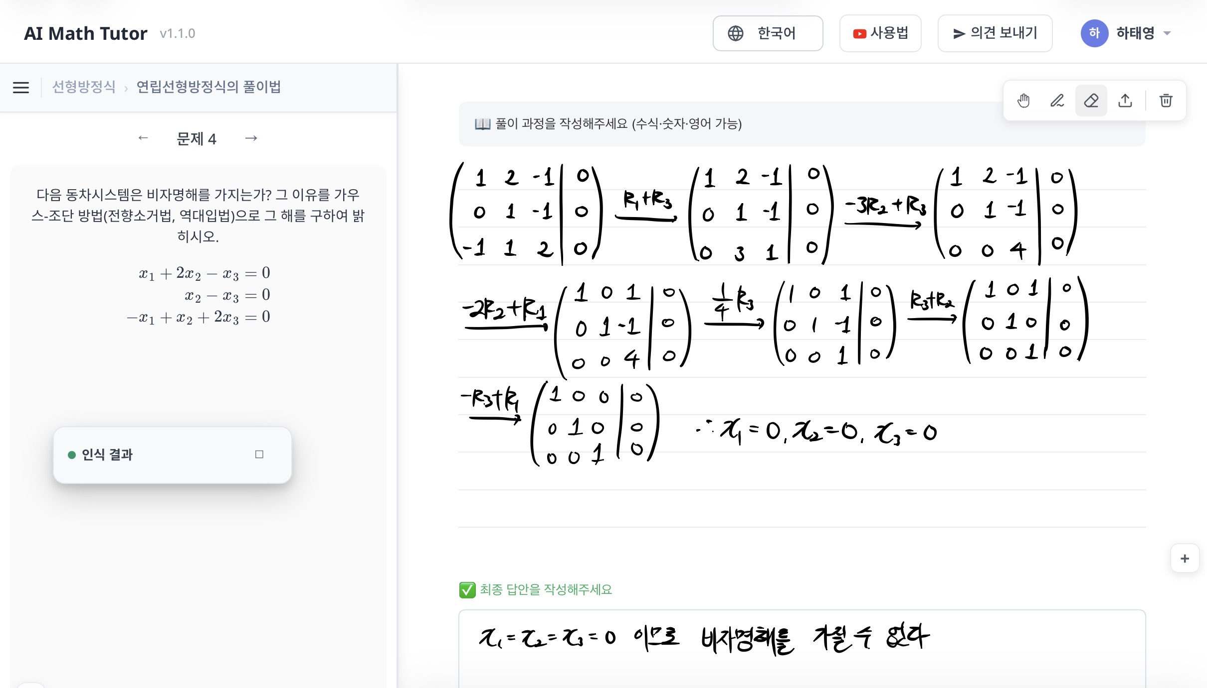

**텍스트, 소프트웨어, 멀티미디어 소프트웨어, 컴퓨터 아이콘이(가) 표시된 사진

AI 생성 콘텐츠는 정확하지 않을 수 있습니다.**

**다. AI math tutor 사용하기**

텍스트, 폰트, 스크린샷, 친필이(가) 표시된 사진

AI 생성 콘텐츠는 정확하지 않을 수 있습니다.

텍스트, 폰트, 화이트, 스크린샷이(가) 표시된 사진

AI 생성 콘텐츠는 정확하지 않을 수 있습니다.

**다. AI math tutor 사용하기**

텍스트, 스크린샷, 폰트, 도표이(가) 표시된 사진

AI 생성 콘텐츠는 정확하지 않을 수 있습니다.

**다. AI math tutor 사용하기**

텍스트, 폰트, 도표, 친필이(가) 표시된 사진

AI 생성 콘텐츠는 정확하지 않을 수 있습니다.